

**课程项目报告**

课程名称：CS302 操作系统

项目名称：Pintos Project 1：Thread

实验人员：11510424 刘悦

# 摘 要

在《CS302 操作系统》课程平时的实验作业中，我们已经对操作系统的进程与线程相关知识以及概念有了初步的理解和认识。为了更加深入的理解操作系统如何进行线程与进程资源的管理，课程设计了该课程项目。

该课程项目主要是基于斯坦福大学CS104课程的pintos平台，本项目主要涉及的问题包括重新设计函数，避免出现“忙等待”；修改源码，实现时间片轮转调度算法(RR)；实现优先级调度，并设计算法，解决优先级反转问题。

该项目的主要目的是通过实际操作，熟悉Pintos内核一些关键函数，加深对操作系统的认识和理解。

关键词：操作系统；Pintos；调度

摘 要 1

1 项目介绍 4

1.1 我校校园网简介 4

1.2 项目要求介绍 4

1.3 组员介绍 4

2 网络分析 5

2.1 端到端吞吐量 5

2.1.1　测试软件介绍 5

2.1.2　测试环境 6

2.1.3　测试结果即分析 6

2.1.4　实际应用场景吞吐量分析 7

2.2 网络时延 8

2.2.1　测试工具以及测试的服务器介绍 8

2.2.2　实验结果 9

2.2.3　结果分析 9

2.3 信号强度 10

2.3.1　测试工具 10

2.3.2 实验结果即结果分析 10

2.4 拓扑结构 11

2.4.1　测试工具 11

2.4.2　推测过程 11

3 网络安全 13

3.1 互联网安全概要 13

3.2 互联网安全机制与实现 13

3.2.1　HTTPs和HTTP 14

3.2.2　HTTP抓包实践 15

3.3 中间人攻击 15

3.3.1　原理介绍 16

3.3.2　攻击工具 16

3.3.3　攻击过程（自建的局域网下） 16

3.3.4　攻击包分析 18

3.3.5　攻击校园园 19

3.3.6　防范中间人欺骗 20

3.4 其他 20

4 校园网防火墙技术 21

4.1 防火墙的技术实现 21

4.1.1　包过滤技术 21

4.1.2　代理技术 22

4.1.3　复合型防火墙（hybrid Firewall） 22

4.1.4　NAT 技术 22

4.1.5　状态检测技术 23

4.1.6　虚拟专用网技术 23

4.2 穿越防火墙的常用技术简介 23

5 综合分析与感想 24

5.1 综合分析 24

5.2 小组成员感想 24

5.2.1　刘悦的感想 24

5.2.2　白冰的感想 24

5.2.3　黄心怡的感想 24

5.2.4　赵子端的感想 25

6 参考文献 26

# 1 项目介绍

1.1 目的

不管是理论课还是实验课，我们已经从不同角度对操作系统的进程与线程管理相关知识进行了学习。那么实际的操作系统的内核怎么实现线程的控制，我们需要实际的操作来对理论知识进行消化并应用于实践。该项目的主要目的是通过实际操作，熟悉Pintos内核一些关键函数，加深对操作系统的认识和理解，包括进程控制以及进程控制中可能产生的问题，并通过自己的学习找到解决的办法。

1.2 主要任务

本项目主要任务分为三个部分，包括：

任务一：重新实现time_sleep()函数，避免出现“忙等待”；

任务二：不同进程的时间⽚(TIME_SILCE)定义为OriginPriority % 7 + 2, 任务二需要修改原有的代码，基于新的时间片，并实现时间片轮转算法；

任务三：实现基于时间片的优先级调度，同时需要解决调度过程出现的优先级翻转的问题。

1.3 时间安排

|  |  |
| --- | --- |
| 时间 | 完成事项 |
| 3.20-4.1 | 完成pintos和bochs的安装和环境配置 |
| 4.2-4.12 | 结合代码，阅读说明文件 |
| 4.13-4.18 | 理解原有的time_sleep()实现思路，查找资料，实现task1 |
| 4.19-4.20 | 基于时间片的调度的实现 |
| 4.21-4.23 | 实现简单的优先级调度 |
| 4.24-4.30 | 阅读priority-denote的相关test代码，理解优先级捐赠，并在代码中实现 |
| 4.30-5.2 | 调试和测试，撰写项目报告 |

# 2 任务一 Efficient Alarm Clock

2.1 问题描述

原本的代码已经实现的time_sleep(ticks)函数，该函数的主要功能是调用他的线程睡眠一段时间（ticks），然后再被唤醒。通过阅读原有的代码，源代码实现time_sleep()的主要机制是在ticks时间内，不断的将当前线程扔到就绪队列里，该线程并没有真正的sleep，使得CPU时间不能够让给别的进程，造成一个”忙等待”的现象。 该实现机制如下图：

2.2 解决思路

首先我们需要增加一个计时器的，用于记录什么时候thread被唤醒。同时添加一个队列的数据结构来记录当前所有在睡眠状态下的线程。如果某个线程需要睡眠，就让这个线程暂时中断，并设置唤醒时间，并将这个线程加入到中断的队列中。同时在每个tick内，我们都需要检查整个中断队列，哪些线程已经可以唤醒，将这个线程取消中断，从中断队列中移除，并重新加入到就绪队列中。该思路如下图：

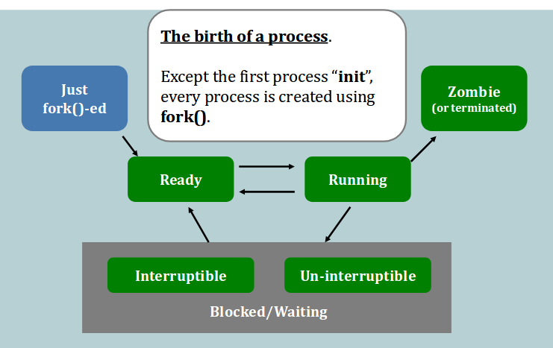

2.3 具体实现

# 6 参考文献

【1】廖春盛. (2000). 校园网防火墙系统的设计与实现. 华南师范大学学报(自然科学版)(3), 30-34.

【2】黄锋. (2003). 校园网防火墙的规划与实现. (Doctoral dissertation, 中国科学技术大学).

【3】王雷, & 王春艳. (2012). 防火墙原理与应用. 硅谷(20), 126-126.

【4】佟玲. (2008). SIP通信支持隧道穿越防火墙机制的设计与实现. (Doctoral dissertation, 中国科学院研究生院(沈阳计算技术研究所)).

【5】魏兴国. HTTP和HTTPS协议安全性分析[J]. 程序员, 2007(7):53-55.

【6】王峰．如何制定网络安全策略．网络通讯与安全，2006年第9期

【7】建榕基．入侵检测与漏洞扫描．计算机安全，2003年第9期